ПОЛОЖЕНИЕ
ОТКРЫТОЙ СОРЕВНОВАТЕЛЬНОЙ ТРЕНИРОВКИ
ПО СПОРТИВНОМУ ОРИЕНТИРОВАНИЮ
«Simferopol CITY-O» 5 ЭТАП

ОРГАНИЗАТОРЫ МЕРОПРИЯТИЙ.
Спортивный актив Республики Крым.

ДАТА И МЕСТО ПРОВЕДЕНИЯ.
13 мая 2023 года Республика Крым, г. Симферополь, коттеджный посёлок Озёрный, село Белоглинка.
Координаты: 44.987527, 34.042196

УЧАСТНИКИ.
М-10(2013г.р. и младше), Ж-10 (2013г.р. и младше);
М-12 (2012г.р. – 2011г.р.), Ж-12 (2012г.р. – 2011г.р.);
М-14 (2010г.р. – 2009г.р.), Ж-14 (2010г.р. – 2009г.р.);
М-16 (2008г.р. – 2007г.р.), Ж-16 (2008г.р. – 2007г.р.);
М-45 (1978г.р. – 1964г.р.), Ж-45 (1978г.р. – 1964г.р.);
М-60 (1963г.р. и старше), Ж-60 (1963г.р. и старше);
М-В, Ж-В;
OPEN.
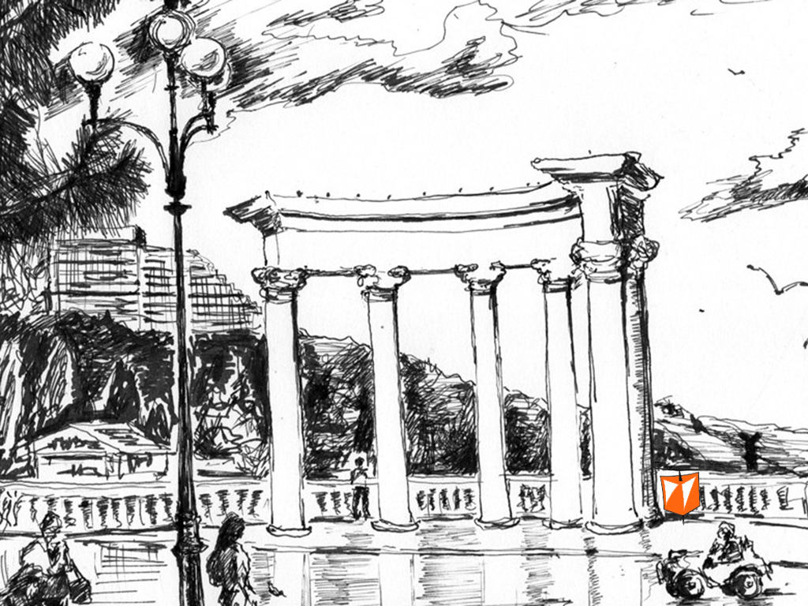
ПАРАМЕТРЫ ДИСТАНЦИЙ ОТКРЫТОЙ СОРЕВНОВАТЕЛЬНОЙ ТРЕНИРОВКИ
Группа | Дистанция | Длина | Кол-во КП
М-В, Ж-В, М-45 | A | 3660м | 16
М-14, М-16, Ж-45, Ж-16 | B | 3170м | 13
М-12, Ж-12, Ж-14, М-60, Ж-60 | C | 1500м | 9
М-10, Ж-10, OPEN | D | 1440м | 8

ПРОГРАММА МЕРОПРИЯТИЯ:
10:00 – 11:00 Старт «По-готовности»

ЗАЯВКИ НА УЧАСТИЕ.
Предварительная заявка должна поступить не позднее дня предшествующего старту.
Адрес для предварительных электронных заявок: https://orgeo.ru/event/info/sco2023_5
Главный судья открытой соревновательной тренировки:
Баранник Кирилл Юрьевич
телефон +7 978 837 78 85, barannik-c@yandex.ru

Внимание!
На мероприятии будет использована электронная отметка SFR

УСЛОВИЯ ФИНАНСИРОВАНИЯ.
Расходы по участию в открытой соревновательной тренировке (проезд, питание, проживание, спортивное обслуживание, заявочный взнос) несут командирующие организации или сами участники.

Заявочный взнос участия в открытой соревновательной тренировке «Simferopol CITY-O» по предварительной электронной заявке составляет:
для групп М/Ж – 10;12;14;16;60;OPEN | 200 рублей
для групп М/Ж – 45; В | 300 рублей
Члены ФСО РК (при выполнении условий членства в ФСО РК) оплачивают льготный заявочный взнос.

Схема проезда к месту старта на личном а/м или пешком.

https://yandex.ru/maps/?l=sat%2Cskl&ll=34.042267%2C44.990811&mode=usermaps&source=constructorLink&um=constructor%3Ac458bea69b3c63183afee540808b6650b159b5fb62b57fbe133015e9473358ff&z=16

